中国高等教育学生信息网（学信网）
毕业生电子照片图像校对注意事项
按照省教育厅有关学籍学历管理要求，毕业生电子照片将关联教育部学信网电子学籍，是学生电子学历重要信息之一，请毕业研究生及时登陆教育部中国高等教育学生信息网（简称：学信网，网址：www.chsi.com.cn，须实名注册登陆）查看学信档案中“图像校对”栏目并确认，确保毕业生电子照片信息、版本准确无误。
情况一：学信网上有学历照片的，核对无误，学生应点击“确认”照片正确按钮。并按以下截图示例保存为jpg图片格式，并重命名为“学号+姓名+学信网图像校对”，提交中心指定网页链接（答辩申请前具体通知）。
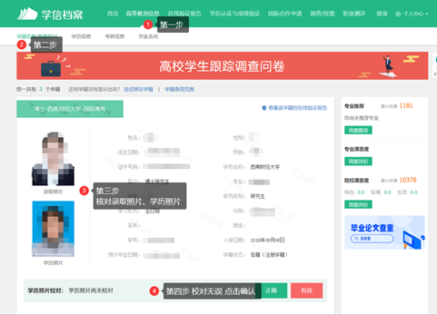

情况二：学信网无学历照片的，应尽快到当地新华社进行补拍工作，以免影响学历、学位证书制作和电子注册工作。（提示：成都市可到新华社四川分社联系补拍。地址：成都市陕西街34号2楼201办，联系电话：028-86122706，拍摄时请出示二代居民身份证、学号及院校代码10651。如学生在外地可联系当地邻近新华社拍摄）
注意事项：
（1）完成补拍后，学生向拍照新华社申请拷贝该图片，以备后续学校学位信息提交使用。（电子版按要求提交MBA教育中心存档：图片命名格式：学号+姓名+身份证号码）
（2）补照后待学信网更新后，学生本人需及时到学信网进行第一步确认。
（3）新华社反馈纸质照片时间较长（可能几个月，请将纸质照片先寄送给自己），收到纸质照片后，请本人核对无误后，按照要求提交到MBA教育中心。（请一定使用顺丰普通标准快递，这样可以保证送到中心办公室，请勿用其他快递，也不要用闪送、不要用同城！不要用顺丰同城！不要用EMS！以免照片丢失）
MBA教育中心办公室地址变更如下：
四川省成都市青羊区光华村街55号西南财大光华校区励志楼4楼403办公室魏老师收，办公电话：028-87357268

